Информация
о работе Домов культуры Надтеречного муниципального района в рамках реализации Единой Концепции духовно-нравственного воспитания и развития подрастающего поколения Чеченской Республики за 1 квартал 2021года
25.03.2021г.
В рамках реализации Единой Концепции духовно-нравственного воспитания и развития подрастающего поколения Чеченской Республики Домами культуры Надтеречного муниципального района проведена следующая работа.
День почитания Кунта-Хаджи Кишиева.
2 января работники Гвардейского ДК провели беседу: «Кишиев Кунта- Хаджи». Художественный руководитель Дома культуры Астемирова Хеда рассказала, о суфийском шейхе Кишиева Кунта-Хаджи, одним из почитаемых мюридов, который родился 11 июня 1812году. Он был уроженцем из села Иласхан- Юрта Чеченской республики. Кишиев Кунта-Хаджи был из простой семьи. Присутствовало- 10человек.
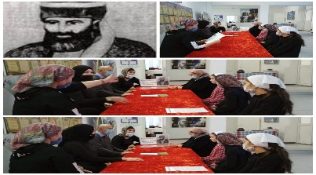
2 января коллектив Бено-Юртовского ДК провели встречу с представителями духовенства посвященное дню рождения великого Овлияа Кунта-Хаджи Кишиева. Имам села и мюриды прочитали мовлид. Присутствовали- 8 человек, до 14 лет-6 человек.
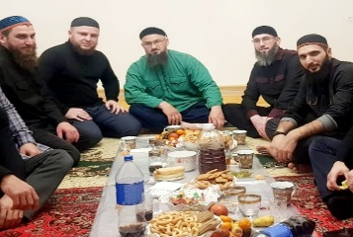
2 января имам села с.п. Зебир-Юрт Лукаев Хасан В. провел в мечети встречу с односельчанами и молодежью села на тему: «Почитание Кунта Хаджи Кишиева».В своем выступлении имам рассказал о знаменитом движении « Кунта - Хаджи». Он так-же отметил, что: «Особое место занимают события, связанные с именем Кунта - Хаджи в национально-освободительном движении и во влиянии на духовную жизнь чеченского народа». Присутствовало- 6 человек.
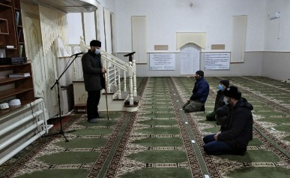
2 января работники Горагорского ДК№2 провели беседу: «О жизни и учении религиозного деятеля Кунта-Хаджи Кишиева».На мероприятие были приглашены участники коллектива художественной самодеятельности. Присутствовало-8 человек, до 14 лет- 4 человек.
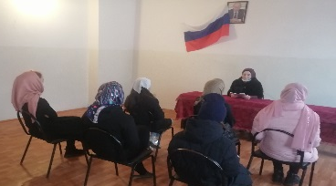
2 января работники Новогородкского ДК совместно с СОШ №2 провели беседу: «Кунта - Хаджи – наш Эвлия». Присутствовало- 20 человек , до 14 лет- 18 человек.
2 января в 12-00 работники Калаусского ДК провели с обучающимися «СОШ с.п. Калаус» беседу, приуроченную Дню почитания Эвлия - устаза Кунта – Хаджи Кишиева. В ходе беседы художественный руководитель Дома культуры Хачукаева А.З. рассказала о жизни и проповедях Кунта - Хаджи Кишиева. Кунта-Хаджи Кишиев – глубоко почитаемый среди чеченцев религиозный деятель, суфийский шейх, последователь тариката кадирийа, основавший суфийское братство в конце 50-х годов XIX века, продолжающее до сих пор функционировать в республике и за ее пределами. Присутствовало - 7 человек.
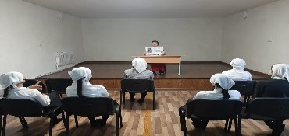
3 января работники Мекен-Юртовского ДК провели час встречи «Кунта- Хаджи Кишиев проповедник смирения и мира». На мероприятие пригласили старейшин села Катаева А.А., молодежь и подростков села. Присутствовали-19 человек, до 14 лет – 10человек.
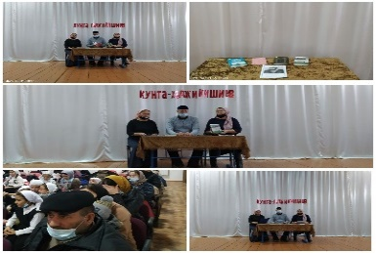
3 января в 11-00 в рамках реализации духовно-нравственного воспитания подрастающего поколения, работники Новогорского Дома культуры провели беседу : «Кунта-Хаджи Кишиев». Художественный руководитель К.Хамзатова рассказала присутствующим о жизненном пути Эвлия-Устаза Кунта-Хаджи Кишиева, который родился и жил в с.Илсхан-Юрт. Присутствовало - 10 человек.

Духовно-нравственного воспитание подрастающего поколения.
12 января работники Зебир - Юртовского Дома Культуры провели беседу «Вайнахские традиции» с учащимися начальных классов МБОУ СОШ с. п. Зебир - Юрт. Присутствовало-20 человек, из них до 14 лет- 20человек.
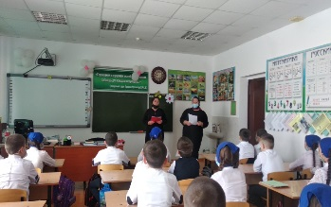
19 февраля с 14-00с целью духовно-нравственного воспитания подрастающего поколения, работники Новогорского Дома культуры провели беседу, на тему: «Обычаи и традиции чеченского народа», с участниками коллективов художественной самодеятельности. Присутствовало- 20 человек.
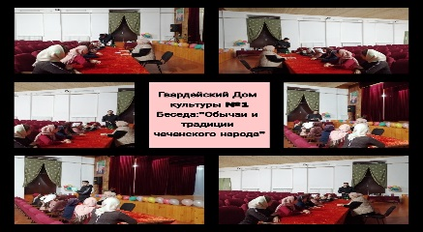
24 февраля работники Комаровского ДК совместно со школой провели беседу с участниками коллектива художественной самодеятельности « Ислам –религия добра». Присутствовало -16человек, до 14лет - 13человек.
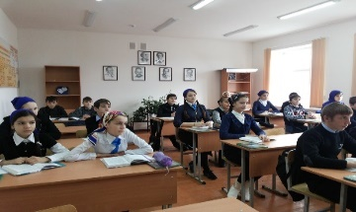
1 марта в 11-00 работники Братского ДК провели беседу с учащимися СОШ с.п. Братское «Суфизм- безопасность для человека». Рассказали учащимся, что суфизм- это истинный путь Ислама и довольства Аллаха. Присутствовало- 8 человек.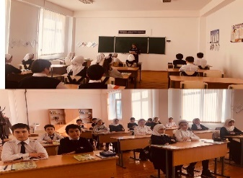
9 марта, с целью повышения социального развития ребёнка на основе взаимодействия с отцом и определения значимости роли отца в чеченской семье, а также в направлении духовно- нравственного воспитания молодых, в Надтеречном РДК прошла беседа по теме: "Отец-ответственная должность," в ходе которой было рассказано о смысле слова "семья," об обязанностях отца и детей по отношению друг к другу, о высоком статусе отца. Присутствовало – 7человек.
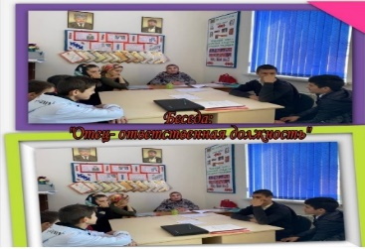
10 марта в 11-00 работники Верхне-Наурского Дома культуры провели беседу посвященную реализации регионального проекта «Творческие люди», о правилах поведения на традиционных ловзарш, синкъерамаш. Культорганизатор Верхне-Наурского Дома Культуры Тутаева М.А. провела беседу с собравшимися , чтобы рассказать о правилах проведения на массовых мероприятиях ловзарш и синкъерамаш. Она рассказала о важностях соблюдения общепринятых правилах поведения на подобных мероприятиях, а именно форма одежды, дисциплина молодежи, недопущение исполнение танца вызывающим образом, что противоречит традиционному образу гордого, чеченского джигита и девушки. Присутствовало- 16 человек, до 14 лет-5 человек.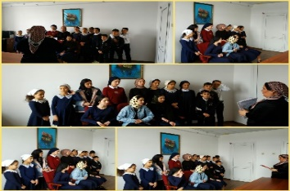
12 марта работники Зебир-Юртовского Дома Культуры провели беседу: "Дружба и товарищество». Присутствовало -4 человек.
12 марта с целью ознакомления и популяризации народных обычаев и традиций чеченцев, работники Надтеречного РДК провели встречу на тему: "Традиции- живая нить народа". Присутствовало – 12человек, до 14 лет-10человек.
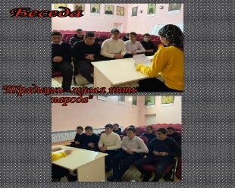
17 марта с целью повышения духовно- нравственного воспитания и формирования эстетического сознания духовных ценностей, в Надтеречном РДК прошёл час общения на тему: "Мир душевной красоты." В ходе общения было сказано об эстетике, как о восприятии красоты, искусства, вкуса и всего прекрасного в области литературы, живописи, музыки, которая имеет большое значение в формировании душевной красоты. Присутствовало – 13человек, до 14 лет-12человек.
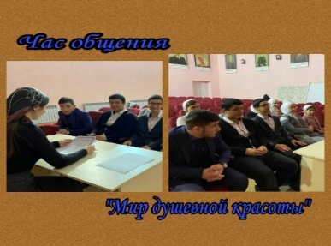
За отчетный период в рамках реализации Единой Концепции духовно-нравственного воспитания и развития подрастающего поколения Чеченской Республики Домами культуры Надтеречного муниципального района проведено 17 мероприятий с участием в них 204 человек.

Вр.и.о. Директора МКУ «ЦКС» М.А.Гириев
Надтеречного муниципального района

Исполнитель: А.В.Газиева

